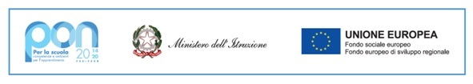
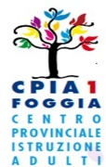
CENTRO PROVINCIALE ISTRUZIONE ADULTI
”C.P.I.A. 1 – FOGGIA”
Via L. Sbano, 5/B- 71122 Foggia
Cod. Min: FGMM15400A - Cod. Fisc.: 94097430717
email: fgmm15400a@istruzione.it – fgmm15400a@pec.istruzione.it
Website: www.cpia1foggia.edu.it Tel. 0881-310045

Allegato prot. 4460 del 29/05/2023
CODICE PROGETTO : 10.3.1A-FSEPON-PU-2023-4
TITOLO PROGETTO: UNA MANO PER L'INCLUSIONE
CUP: C54C23000050007

GRADUATORIA PROVVISORIA TUTOR

 | FIGURA: TUTOR INTERNO
 | DOCENTE | MODULO | PUNTEGGIO |  |  |  |  |  |  |  | TOTALE
 | DOCENTE | MODULO | 1. |  | 2 |  | 3 | 4 | 5 | 6
1 | Nessun Candidato | A TU PER TU CON LA LINGUA ITALIANA  CERIGNOLA | / |  | / |  | / | / | / | / | /

IL DIRIGENTE SCOLASTICO
Prof.ssa Antonia Cavallone
Firma autografa sostituita a mezzo stampa,
ai sensi dell’art. 3 co.2 del D.Lgs.n.39/93

